开放性实验项目学生用户预约操作说明
- 操作流程

审核不通过
审核通过
登录教务系统
预约开放性实验项目
查看预约项
目审核结果
根据项目的开课安排开展项目实验
查询可预约的开放性实验项目
学习操作指南

- 操作步骤
- 登录教务管理信息系统。
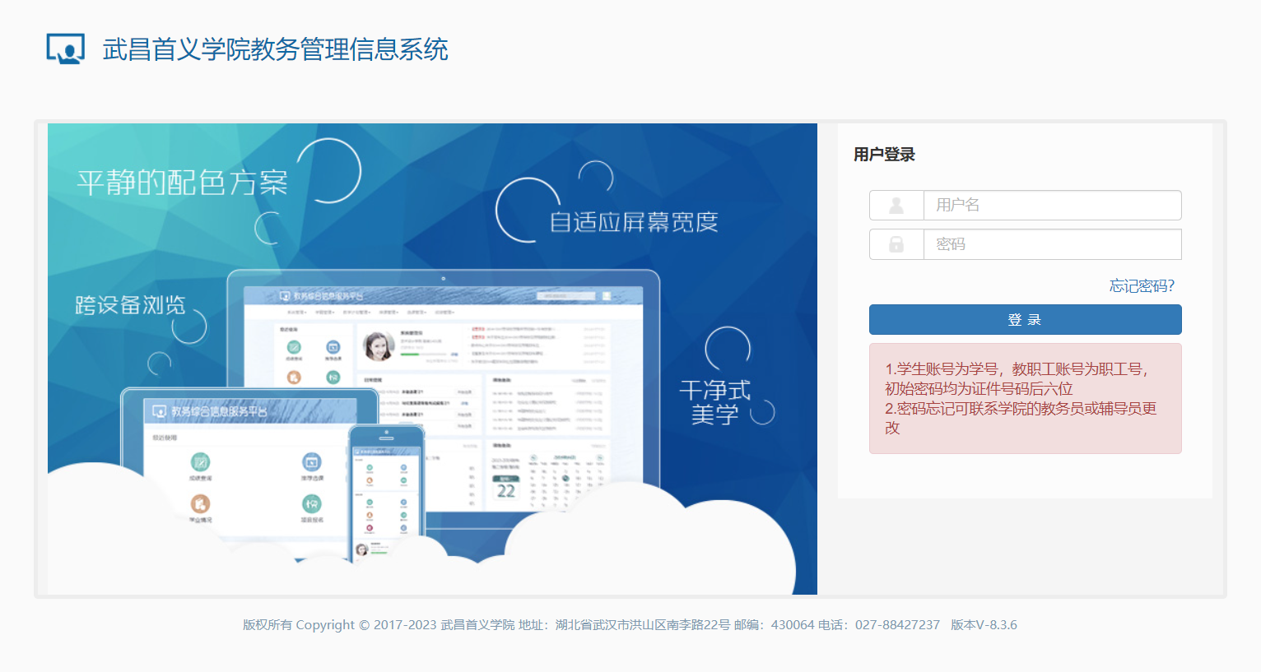
- 选择选课栏中的实验预约。
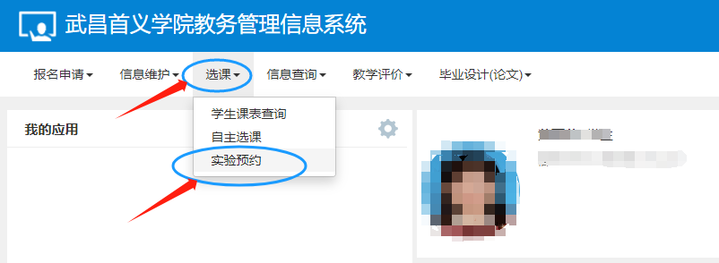
- 可根据实验内容和实验名称查询所要预约的实验项目选择预约，注意预约时间并及时查看是否预约成功，可通过点击右侧黄色边条查看已预约项目。
